Derniers prix APJ récompensés
Classement | Montant attribué | Nom de l’association | Thème du projet | Commune
1er prix | 2 000 € | Starti'Jeunes | Court-métrage sur le  harcèlement, scolaire  Coup de cœur du jury | Rosporden
2ème prix | 1 500 € | Have Fun d’Jeunes | Organisation d’animations tout public (Téléthon, après-midi jeux de société avec invitation de personnes isolées...) | Plaintel
3ème prix | 1 250 € | Plumieux Qu’ailleurs | Organisation de la fête  de la musique | Plumieux
4ème prix | 1 250 € | Jeunes des quatre conseils municipaux jeunes (CMJ) de Plouezoc’h, Lanmeur, Garlan et Plouégat-Guérand | Projet interculturel inter CMJ, 4 CMJ découvrent ensemble leur territoire avec des visites de patrimoine | Lanmeur
5ème prix | 750 € | Hand fluo | « Neige et pattes » soirée de compétition de hand en petites équipes, avec un jeu de lumières et d’accessoires fluo | Saint-Pol de Léon
6ème prix | 500 € | Le RDV des jeunes | Réalisation d’une journée de rencontre et de partages autour d’activités telles que Laser-tag, bulles de foot géantes et structures gonflables | Hanvec
7ème prix | 250 € | Au taf pour les piafs | Réalisation de nichoirs et d’une fresque sur les oiseaux | Telgruc
8ème prix | 250 € | Rurale zone | Organisation de la fête de la musique, avec activités sportives, et exposition d’arts, stand d’information avec le PAEJ | Commana
9ème prix | 250 € | Mydriase Open air musique | Organisation d’un festival de musique avec foodtrucks de produits locaux | Plestin  Les Grèves

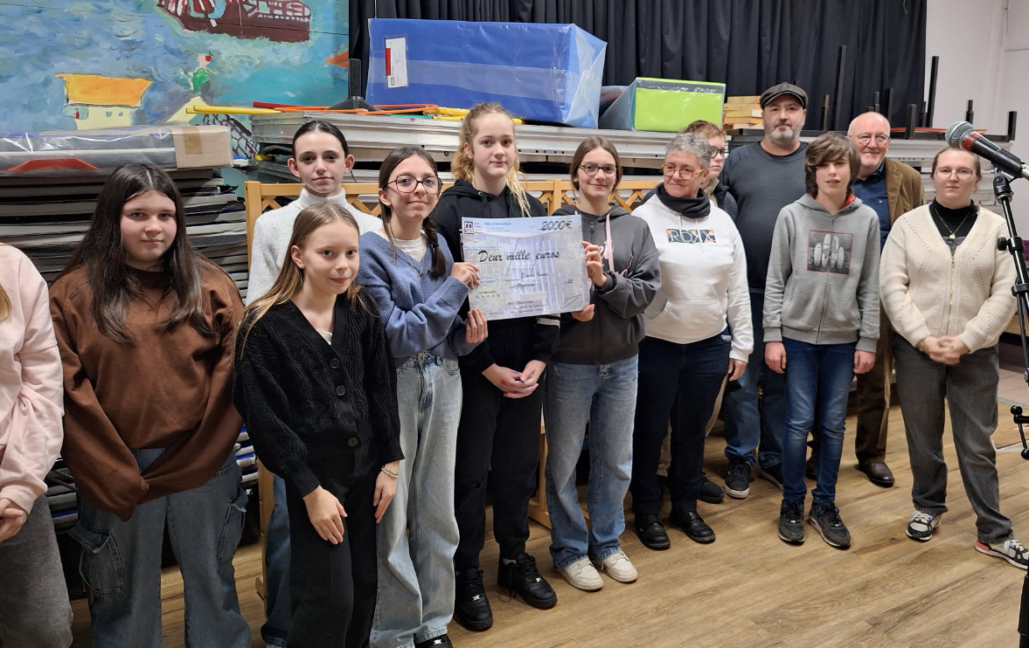
Les lauréats de Rosporden lors de la remise de prix

